SADRŽAJ

POPIS OZNAKA I KRATICA 3
POPIS TABLICA 4
POPIS SLIKA 5
1. Uvod 1
2. Tehnička osnovica modeliranja 2
2.1. Vizualizacija 3D modeliranjem 2
2.2. Analiza tržišta 3D programskih alata 3
2.3. Odabrani softverski alat 4
2.4. Grafičke značajke računala 6
3. Tema 7
3.1. Istraživanje i priprema 8
3.2. Planiranje potrebnih elemenata 8
4. Izrada vizualnog prikaza scene 9
4.1. Koraci izrade elemenata scene 10
4.1.1. Bolid Formule 1 10
4.1.2. Ograda i betonska pregrada 15
4.1.3. Zaštitni zid od guma 16
4.1.4. Reklamni most 17
4.1.5. Tribine 19
4.1.6. Rubnjak 19
4.1.7. Šatori 20
4.1.8. Dizalica 21
4.1.9. Cisterna 22
4.1.10. Brodski kontejner 23
4.1.11. Zasloni 24
4.1.12. Zidni uspornik 24
4.1.13. Zgrade 25
4.1.14. Semafor 27
4.1.15. Reklama 28
4.1.16. Sanitarni čvor 28
4.1.17. Garaže/radionice 29
4.1.18. Pobjednički podijum 30
4.2. Izrada okoliša i scene 31
4.2.1. Proces izrade okoline 31
4.2.2. Proces izrade stabla 32
4.3. Izrada tekstura i materijala 33
5. Render slike projekta 35
6. Zaključak 37
7. Literatura 38

POPIS OZNAKA I KRATICA
2D Dvodimenzionalno
3D Trodimenzionalno
Bevel Nakositi
Extrude Istiskivanje/utiskivanje
Inset Umetanje
IT Informacijska tehnologija

POPIS TABLICA
Tablica 1 Popis elemenata scene 8

POPIS SLIKA
Slika 1. Prikaz Albert parka iz zraka 7
Slika 2. Vizualne postavke tijekom modeliranja i korišteni modifikatori 9
Slika 3. MCL39 bolid McLaren Formula 1 tima (izvor: Amalgam collection) 10
Slika 4. "Loop cut and slide" opcija i vizualna podjela kocke na 9 dijelova 11
Slika 5. Proces izrade tijela bolida 12
Slika 6. Proces izrade prednjeg krila bolida 13
Slika 7. Transform Orientations i Transform Pivot point opcije i Solidify modifikator 14
Slika 8. Kotač bolida 14
Slika 9. Postepena izrada betonske pregrade i žičanog okvira za ogradu 15
Slika 10. Izrada zaštitnog zida od guma 16
Slika 11. Koraci izrade 3D modela reklamnog mosta 18
Slika 12. Prikaz dvije instance 3D modela tribina 19
Slika 13. Postupak izrade rubnjaka 20
Slika 14. Prikaz izrade treće verzije šatora 21
Slika 15. Koraci izrade 3D modela dizalice 22
Slika 16. 3D model kamiona sa cisternom 23
Slika 17. Postupak izrade brodskog kontejnera 23
Slika 18. Prikaz 3D modela dvije verzije zaslona 24
Slika 19. Prikaz modela zidnog uspornika i označenog segmenta 25
Slika 20. Koraci izrade zgrada (gornji red – uredi, sredinji red – sportski centar, dno – sportski institut) 26
Slika 21. Koraci izrade 3D modela semafora 27
Slika 22. Model reklamnog panela 28
Slika 23. 3D Model sanitarnog čvora 29
Slika 24. Prikaz 3D modela garaža i istaknutih pojedinih segmenata 30
Slika 25. Izgled 3D modela podijuma 31
Slika 26. Prikaz virtualne scene okoline (odozgo) 32
Slika 27. Koraci izrade 3D modela drveta i postavljanje sustava čestica 33
Slika 28. Materijali dijela materijala i moduli korišteni za izradu 34
Slika 29. Render scene na početnoj liniji 35
Slika 30. Render scene između prva dva zavoja 35
Slika 31. Render scene na četvrtom zavoju 36
Slika 32. Render scene između zadnja dva zavoja 36
Slika 33. Render scene na zadnjem zavoju 36

Uvod
Cilj izrade simulacije scene autoutrke u softveru za 3D modeliranje je prikazati korake i način realizacije ideje jednog stvarnog trkališta u svijetu. Kao primjer je uzet australski ''Albert Park'' u vrijeme kada je preuređen sa stazom Formule 1 koja prolazi njim.
Na samom početku rada razmotrena je svrha i područja mogućeg 3D modeliranja u okviru segmenta utrka Formula 1, sa fokusom na digitalnu vizualizaciju piste.
Sljedni dio obuhvaća analizu tržišta, odabir odgovarajućeg softvera (temeljem kriterija odnosa performansi i cijene), te opis potrebne hardverske potpore. U konačnici odabrani softverski alat korišten za izradu projekta jest ''Blender''.
Glavni dio rada počinje planiranjem i istraživanjem sadržaja vezanih uz temu - što podrazumjeva izgled scene, kao i sve potrebne elemente u njoj.
Nakon konceptualizacije slijedi poglavlje koje se bavi slikovnim prikazom i postupnim procesom izrade grafičkih elemenata objašnjenih koracima kako su sastavljeni u softveru za 3D modeliranje. Osim izrade samih elemenata prikazan je i proces izrade materijala i tekstura za njih same.
Naredno poglavlje, koje je ujedno završno, prikazuje izradu okoliša scene sa dodatkom osvjetljenja. U njemu su svi prethodno kreirani elementi postavljeni unutar modeliranog prizora. Ujedno je prikazana izrada tekstura i materijala koji će se koristiti.

Tehnička osnovica modeliranja

Vizualizacija 3D modeliranjem
Pod 3D vizualizacijom pomoću računalnih tehnologija podrazumijevamo stvaranje i razvoj odabranih modela kojima se virtualno predočavaju forma, položaj, odnosno njihov smještaj u postojećem fizičkom prostoru. Stvarnovremenskom (engl. real-time) animacijom, pojedinom statičkom modelu, pridružuju se značajke dinamike kretanja pojedinih njegovih elemenata. Izradom realističnog oblika i teksture pridonosi se izgledu objekata sličnijem situaciji u stvarnom životu.
U širem kontekstu moga rada, modeliranjem odabrane trkaće staze (piste) u postojećem geoprostoru stvara se osnova za niz mogućih daljnih primjena, kao što su:
- poboljšanje performansi same staze
  - u smjeru dinamike razvoja maksimalnih brzina kretanja trkaćkih bolida duž staze,
  - optimizacije zahtjevnosti ponašanja i mogućnosti samih vozača, te ujedno atraktivnosti njihovih poteza tijekom utrke,
- poboljšanje trkaćkih bolida
  - u smjeru kontinuiranog razvoja njihovih performansi,
  - u suodnosu između čovjeka, odnosno vozača i stroja ,
- poboljšanje okružja staze, odnosno čitavog kompleksa
  - u sigurnosnom smislu – po vozače i druge sudionike u utrci – uključujući i publiku koja to aktivno promatra,
  - u ekološkom smislu – po okolinu i živi svijet,
  - optimizacije pokrivenosti staze gledateljstvom – kako neposrednim posjetiteljima, tako i medijske pokrivenosti svake etape njezine dužine.
Poseban segment primjene 3D modeliranja - vrlo su tražene i sve rasprostranjenije virtualne stvarnovremenske računalno podržane igre. Uz taktičke ratne igre i sportska natjecanja - poput nogometa, ova primjena ima sada već dug povijesni put – stariji od generacije današnjih studenata. Zahvaljujući brzorastućem razvoju informacijske tehnologije (IT) današnje su igre realistično prikazane – što privlači velik dio kako mlađe, tako i one starije populacije. Posebno mjesto u tome imaju razne simulacije vezane za prometni sektor društva: kao što su razne simulacije vožnji (kopnom), plovidbi (morem i vodama) i letova (zrakom i svemirskim prostorom). Uz golemu zaradu, to je i glavni razlog nastavka razvoja virtualnih igara u IT industriji vezanoj za osobnu zabavu.
U cilju osobnog razvoja, izbor fokusa ovog rada usmjeren na 3D modeliranje unutar zabavne industrije, premda sukladno okolnostima može biti temelj za preformulaciju projekta u neku od navedenih primjena.[1]

Analiza tržišta 3D programskih alata
Trenutno na tržištu postoji niz raspoloživih programskih alata za 3D modeliranje. Uz mogućnosti koje pružaju, značajan kriterij za odabir su financijski izdaci potrebni za pojedinu korisničku uporabnu licencu.
To su sada:
- Maya – koristi se za izradu virtualnih likova, animacija kao i detaljnih simulacija. Licenca trenutno košta 2010$ godišnje/255$ mjesečno.[2]
- Cinema4D – profesionalni softver za 3D modeliranje, animaciju, simulaciju i renderiranje kao i izradu vizualnih efekata od Maxona. Licenca je 859$ godišnje.[3]
- Blender – besplatan i svestran softver otvorenog koda za 3D modeliranje, animaciju, renderiranje, uređivanje videa i zvuka, kreiranja tekstura, vizualnih efekata i još mnogo toga. To ga čini odličnim odabirom za mnoge profesionalne namjene.[4]
- Zbrush – koristi se za digitalno kreiranje skulptura, modeliranje i bojanje. Licenca je 441$ godišnje.
- AutoCAD – profesionalni softver koji se češće koristi u tehničkom području, projektiranju (inžinjeringu) i arhitekturi koje zahtjevaju tehničke zapise i konstrukcije u 2D i 3D. Licenca košta 2095$ godišnje i 260$ mjesečno.[5]
- Tinkercad – jednostavan i pristupačan besplatan softverski alat prikladan za početnike u 3D modeliranju i jednostavnim projektima.[6]
- Fusion 360 – softver za 3D modeliranje temeljen na tehnologiji računalstva u oblaku (engl. Cloud Computing), koje ujedinjuje računalno potpomognuto projektiranje (CAD – engl. computer-aided design), računalno potpomognutu proizvodnju (CAM – engl. computer-aided manufacturing), računalno potpomognuto inžinjerstvo (CAE – engl. computer-aided engineering) i dizajn tiskanih ploča (PCB – engl. printed circuit board) u cilju razvoja proizvoda. Licenca košta 680$ godišnje i 85$ mjesečno.[7]
To je izbor najčešće korištenih programa koji su u pojedinoj domeni prihvatljiviji jedni u odnosu na druge.

Odabrani softverski alat
Cjelokupno 3D modeliranje u okviru ovog rada provedeno je pomoću skupa softverskog alata ''Blender''. Glavni razlozi za konačni odabir bili su:
- alat je otvorenog koda,
- nije iziskivao financijske izdatke za njegovu upotrebu,
- podrživ je na raznim platformama operativnih sustava (OS),
- ima dobro razvijenu zajednicu koja pruža stalnu podršku, resurse te pomaže u poboljšanju softvera.
Sama obučenost za njegovu uporabu, barem za potrebe ovog rada, ne uvjetuje posebnu edukaciju putem tečaja. Vrlo je intuitivan, korisnički orijentiran i dovoljno rasprostranjen internetom.[8] Lako su dostupne online instrukcije o pojedinim tehničkim riješenjima problema s kojima se korisnici susreću. To doprinosi njegovom prihvaćanju od strane studenata koji se bave početnim koracima u savladavanju potrebnih vještina. Može se ustvrditi da dobra polazna akademska osnova za ulazak svijeta 3D modeliranja. Alat nudi mnoštvo specifikacija kao što su modeliranje, kiparstvo, rigging, animacija, simulacija, renderiranjem, kompoziranje, praćenje pokreta i uređivanje videa i zvuka. Od najvažnijih značajki za istaknuti je:
- Modeliranje (engl. modeling) koristi geometrijske primitive (točke, pravci i ravnine) kao gradivne blokove za složenije 2D/3D geometrijske oblike i figure (kvadrat - kocka, krug – sfera, i sl.), mrežu poligona (kao modele žičanih okvira), parametrične Bézier krivulje (za kretanje elemenata po putanji ili samo kreiranje modela pomoću krivulje), NURBS (engl. non-uniform rational basis spine) površine (manipulacija oblim objektima), tekst (prikaz jezičnih simbola);
- Modifikatori (engl. modifiers) – omogućuju manipulaciju odabranim objektom na željeni način stvaranjem, izobličavanjem ili optimiziranjem postojećeg;
- Skulpturiranje (engl. sculpting) – digitalno crtanje s većom rezolucijom i dinamičnom topologijom, u cilju pojednostavljenja modela prije izvoza (npr. igre);
- Geometrijski čvorovi (engl. geometry nodes) – pruža više mogućnosti preciznijeg uređivanja karakteristika objekata kao što su pozicije, normala i UV karte (engl. UV mapping);
- Simulacije (engl. simulations) – dinamički prikazi pojava u okruženju kao što su dim, kiša, prašina, tkanina, tekućina, kosa i kruta tijela;
- Animacije (engl. animations) – uključuje mogućnosti upotrebe tehničkih pomagala poput armature, kuke, krivulja, odredba mase pomoću tzv. masne olovke (engl. grease pencil);
- Renderiranje (engl. rendering) – uključuje tri načina renderiranja: „Cycles“ koji simulira kako svjetlost djeluje s objektima i podržava prikaz kroz CPU i GPU, EEVEE koja renderira na način da simulira površine i svijetlosti iz stvarnog života te „Workbench“ render koji je dizajniran za brzi pregled tijekom modeliranja i pregleda animacije u stvarnom vremenu;
- Postprodukcija (engl. post-production) – napredni dio aplikacije koji uključuje nelinearni video uređivač (editor) uz podršku poput Gaussovog zamagljivanja (engl. Gaussian blur), ocjenjivanja boja (engl. color grading), izbljeđivanja (engl. fade) i prijelaza (engl. wipe transitions);
- Priključci, dodaci i skripte (engl. plugin, add-on and scripts) – stvoreni prilagođeni alati od strane zajednice za proširenje funkcionalnosti i automatizaciju nekih procesa u softveru.
Ove specifikacije omogućuju izradu skulptura, modela, idiličnih scena lokacija (stvarnih ili izmišnjenih), simulacija, animacija i vizualnih efekata. U sklopu projekta koji opisuje ovaj rad korištene su značajke modeliranja i modifikatora (staze, okoliša i elementi okružja piste), te geometrijskih čvorova (teksture i boje) i renderiranja (finalizacija prikaza).
Težnja za što vjerodostojnijim prikazom stvarnih elemenata na pisti zahtjevala je odabir prikladnih tekstura i paleta boja. Stoga se u projektu nastojalo odabrati prihvatljiva riješenja sukladno izvorima dostupnim na internetu (izvorne fotografije i video) primjerice metalne teksture ograde, asfaltna površina staze, plastična sjedala, travnate zelene površine, žuto-zeleni gumeno-plastični rubnjaci. Trkaći bolid izrađen je u statičnoj formi bez animacije, jer bi to tražilo širi opseg projekta kojeg obuhvaća ovaj rad.
Kako bi se izbjeglo repetitivno kopiranje objekata, u projektu je korišteno kreiranje instanci pojedinih objekata kao što su ograde, tribine, rubnjaci, svjetiljke. Glavni razlog tomu bio je izbjegavanje preopterećenja raspoloživog hardvera, a posebice memorije i procesora kod obrade velike količine elemenata u kompleksnoj sceni.
Zbog postizanja što vjerodostojnijeg prikaza boja, tekstura i osvjetljenja, renderiranje virtualne scene vršeno je Cycles načinom. U odnosu na druga dva raspoloživa, ovaj način je odabran jer daje potpun prikaz svih elemenata. Jednostavnija je opcija od EEVEE, te prikazuje boje i teksture u odnosu na Workbench.

Grafičke značajke računala
Tokom projekta korišten je softver ''Blender'' kroz 4.4.2 inačicu, pa sve do trenutne inačice 4.5.1 – na operativnoj platformi Windows 10. Unutar punog spektra mogućnosti koje pruža, služio je za izradu scene virtualne stvarnosti koja je uključivala kreiranje modela objekata, njihovih tekstura i njihov raspored u sceni.
Proširiv je sa pokretnom grafikom odnosno animacijom koja može simulirati utrku više bolida ili kvalifikacije pojedinog vozila. Od hardvera su korišteni Ryzen 5 5600x procesor, grafička kartica nVidia GeForce 3060. Naime temeljem prethodnih projekta iz pojedinih kolegija na Tehničkom Veleučilištu u Zagrebu ustanovljena je potreba nadogradnje prethodne grafičke kartice GeForce 1050ti, jer nije zadovoljavala uvjete softvera. Osim toga nadograđena je RAM memorija sa 16GB na 32GB.

Tema
Tema ovog završnog rada je virtualni 3D model trkaće formula 1 staze u Australiji koja se proteže kroz ''Albert Park'' (engl. Albert Park Circuit) u Melbourneu, pokrajini Viktoria (slika 1). Razlog tomu je umjeren omjer količine detalja i prirode. Sami park se preuređuje u razdoblju utrke, ograđen je i optimiziran kako bi se njime mogle nesmetano kretati formule. Tema je izabrana jer želim izraditi detaljniji prikaz same scene parka kako on izgleda u razdoblju samog natjecateljskog događaja.[9]

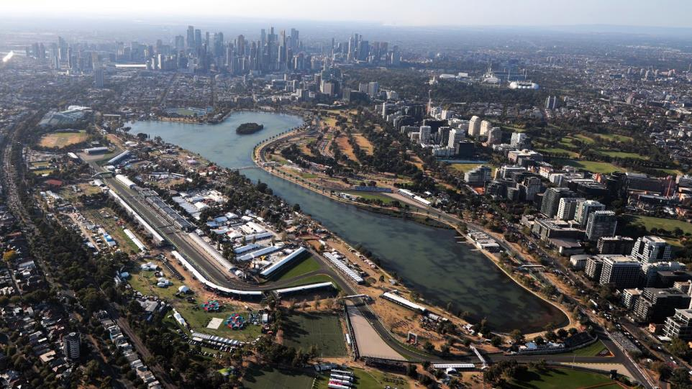
Slika 1. Prikaz Albert parka iz zraka (izvor: Formula 1)

Istraživanje i priprema
Po odabiru teme krenulo se u pronalazak izvora i referenci. Kako je zadatak kreirati elemente trkališta i parka, nastojalo se pronaći dostojne izvore i detaljnije prikaze svih elemenata – tip vegetacije, jezero izgled parka, zgrade, zavoji, tribine, ograda, oprema i ostali dijelovi staze. Time su stvoreni preduvjeti za vjerodostojniju realizaciju izrade modela i stvaranje uvida u korake izrade.

Planiranje potrebnih elemenata
Projekt sam podjelio u tri slijedna segmenta
- izrada formule koja bi trebala biti glavni motiv,
- izrada okolnih elemenata, i naposljetku
- izrada scene sa postavljanjem elemenata unutar nje
Kako se radi o grafici kojoj nije potrebna optimizacija na razini koja bi trebala video igrici, stil izrade baziran je na što detaljnijem prikazu. Kako bi se izbjeglo pojavljivanje suvišnih poligona, unatoč tomu nastojalo se optimizirati modele koji su prikazani tablicom 1.[10]

Tablica 1 Popis elemenata scene
 | Naziv elementa |  | Naziv elementa |  | Naziv elementa
1. | Bolid formule 1 | 7. | Šatori | 13. | Semafor
2. | Ograda i pregrada | 8. | Dizalica | 14. | Reklama
3. | Zid od guma | 9. | Cisterna | 15. | Sanitarni čvor
4. | Reklamni most | 10. | Brodski kontejner | 16. | Garaže/radionice
5. | Tribine | 11. | Zasloni | 17. | Pobjednički podijum
6. | Rubnjak | 12. | Zgrade | 18. | Stablo

Izrada vizualnog prikaza scene
Kroz proces modeliranja vidno se primjeti transformacija početnog oblika modela u finalnu viziju kroz detalje koji se na njemu razrađuju. Iz tog razloga najprikladniji se čini opis procesa kroz postupan prikaz promjene. Kroz proces istraživanja i planiranja razvio sam metodu izrade baze za model koju sam onda proveo.
Pri izradi važno je koristiti što preciznije referentne fotografije kako bi dimenzije i proporcije elemenata odgovarale stvarnim objektima koje kreiramo. Radi lakše manipulacije objekata koristio sam modifikatore (eng. Modifier) kao što su: mirror, solidify, wireframe, bevel, decimate, boolean i remesh (slika 2 - desno). Njihove mogućnosti biti će objašnjene prolaskom kroz čitavi proces.
Radi lakšeg pristupa svim dijelovima elementa tijekom izrade modela postavio sam opciju X-ray koja učini tijelo dijelomično prozirnim, zatim boje i cavity opciju kako bi se rubovi oblika istaknuli pod dijelom Viewport Shading (slika 2 - lijevo).
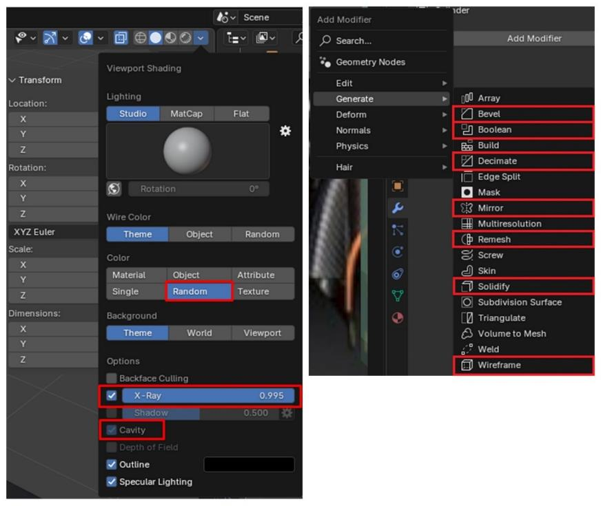
Slika 2. Vizualne postavke tijekom modeliranja i korišteni modifikatori

Koraci izrade elemenata scene
Model trkališta formule 1 jest vrlo kompleksan, jer se sastoji od stotinjak razičitih elemenata. Svaki od tih elemenata može se detaljno modelirati i pozicionirati u samu scenu. U radu su navedeni tipični primjeri objekata – njih 19, kako je prikazano u tablici 1. Sljedi opis izrade 3D modela svakog od njih.

Bolid Formule 1
Prvi element kojeg sam modelirao bio je trkaće vozilo formule 1. Baziran je na bolidu MCL39 tima McLaren iz 2025. godine (slika 3). Kako bi mi pomogle pri modeliranju prikupljene reference sam prvo smjestio u ''Blender''. Budući da fotografije potječu iz različitih izvora, pojavio se problem razlike omjera i pozicije pojedinih dijelova. Radi toga sam uspoređivao sve podjednako – proučavajući i izračunajući što bi proporcijalno bolje odgovaralo modelu.

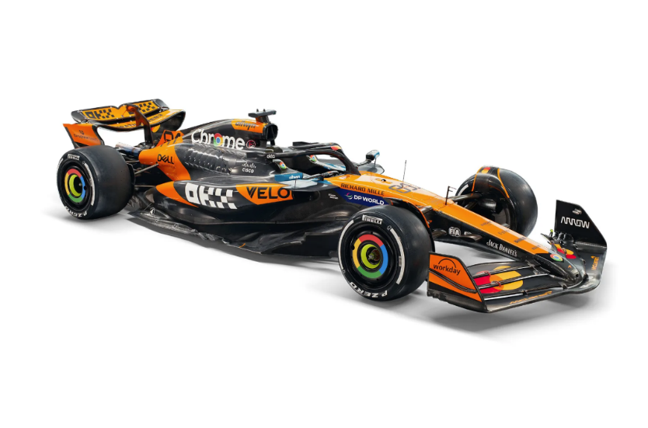
Slika 3. MCL39 bolid McLaren Formula 1 tima (izvor: Amalgam collection)
Modeliranje formule krenulo je općom podjelom na glavne dijelove: tijelo, prednje krilo, zadnje krilo i gume sa suspenzijama. Za model tijelo bolida uzeo sam njemu najsličniju figuru – kocku. Kako je kocka previše jednostavna za tako složeno tijelo, radi lakše manipulacije oblikom podjelio sam je alatom loop cut and slide na 9 dijelova kao na slici 4.
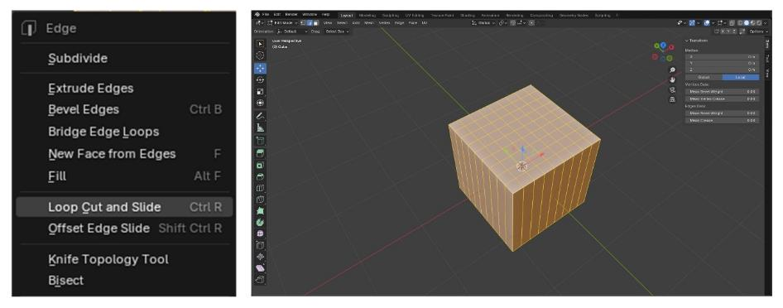
Slika 4. "Loop cut and slide" opcija i vizualna podjela kocke na 9 dijelova

Kako bolid treba biti simetrično tijelo iskoristio sam modifikator mirror koji zrcali polovicu tijela ovisno o promjenama na svojoj drugoj polovici. Nakon podjele tijela na više poligona i polovine koja se zrcali, krenuo sam oblikovati tijelo vozila po referencama koje sam prethodno postavio. Repozicioniranjem, brisanjem (x - brisanje, ctrl+x - stapanje), dodavanjem (e – istiskivanje) i podjelom poligona (eng. subdivide) dolazio sam do sve kompleksnijeg izgleda koji je postupnom izradom ostalih elemenata evoluirao u vrlo složeni oblik (slika 5.).
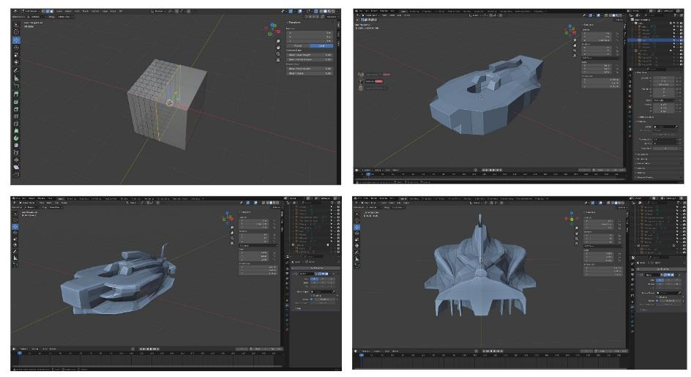
Slika 5. Proces izrade tijela bolida

S obzirom da se prednje krilo vozila nadovezuje na tijelo, za bazu je također korištena kocka (slika 6.). Za krilca je korištena ravnina koja je kasnije podebljana, a zatim ujedinjena sa preoblikovanom kockom. Isto kao i na tijelu bolida, korišten je modifikator zrcaljenja, dok su rubovi krila spojeni i istisnuti iz tijela, te izobličeni kako bi se dobila bočna krilca.
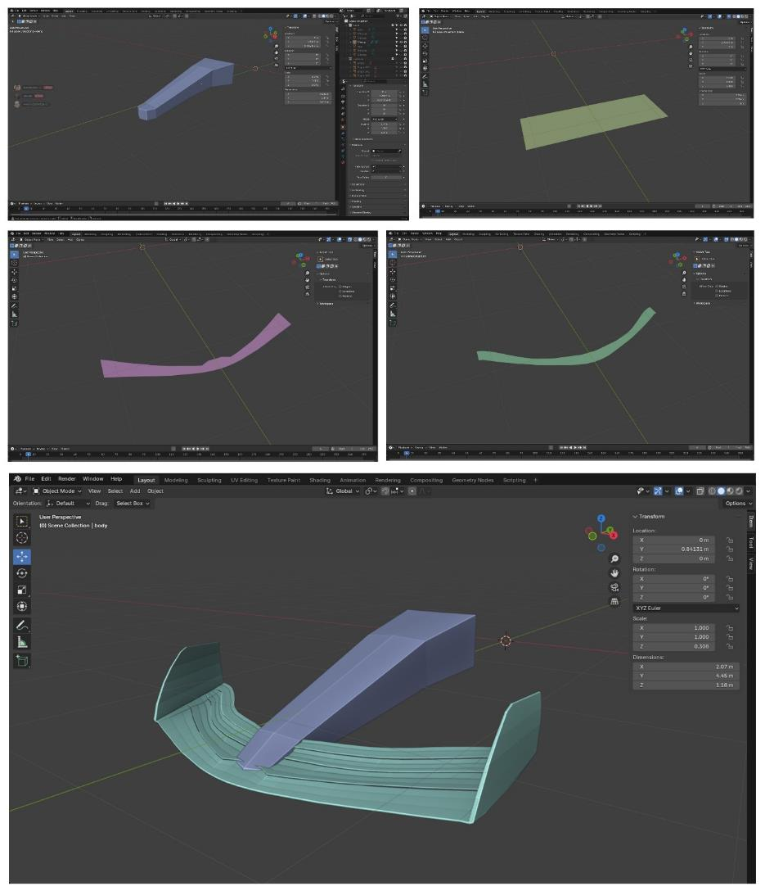
Slika 6. Proces izrade prednjeg krila bolida

Zadnje krilo bolida za temelj koristi ravnu plohu – koja je izduljena i sužena, te rotirana pomoću opcija Transform Orientations i Transform Pivot Point (slika 7.), uz korištenje modifikatora solidify kojom se definira debljina tijela.
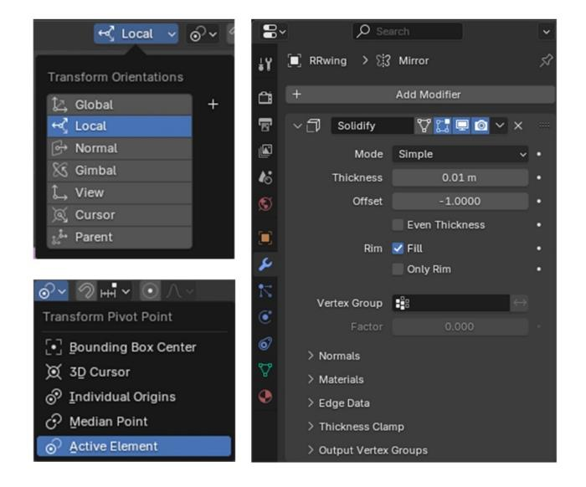
Slika 7. Transform Orientations i Transform Pivot point opcije i Solidify modifikator

Kotač bolida kreiran je od figure valjka sa 14 stranica (slika 8.). Kako bi se postigao bolji izgled kotača, rubovi su nakošeni (eng. bevel). Felge i unutrašnjost kotača dobiju se izmjenom opcija umetanja (engl. inset) stranice i udubljenja (eng. extrude).
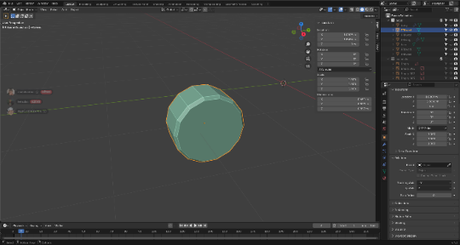
Slika 8. Kotač bolida

Ograda i betonska pregrada
Prilikom izrade ograde za bazu je korištena betonska pregrada kao zaseban element u sceni (slika 9.). Ogradi su pridodani stupovi sa mrežom između njih. Kreirane su dvije vrste betonskih pregrada. Dok je prva više kvadratična i uglavnom se koristi kao uteg za bazu, druga koja je iskorištena za ogradu je više zašiljena po svojoj širini, te komplimentira nastavku ograde.
Iz betonske baze izvukao sam stupove koji su pozicionirani na krajevima, te sam između provukao mrežu. Mrežu sam kreirao iz manje kocke produbljene sa dvije strane koju sam zatim deformirao koristeći modifikator mreže (engl. array) i prilagodio kako bi izgledom podsjećalo na samu ogradu. Nakon završetka modela, na dio ograde sam postavio teksturu koja svojim sjajem, glatkoćom i bojom površine nalikuje metalu. Kod betonskog dijela sam adekvatno promjenio boju i drugačiju površinu, manje sjajnu i više hrapaviju.
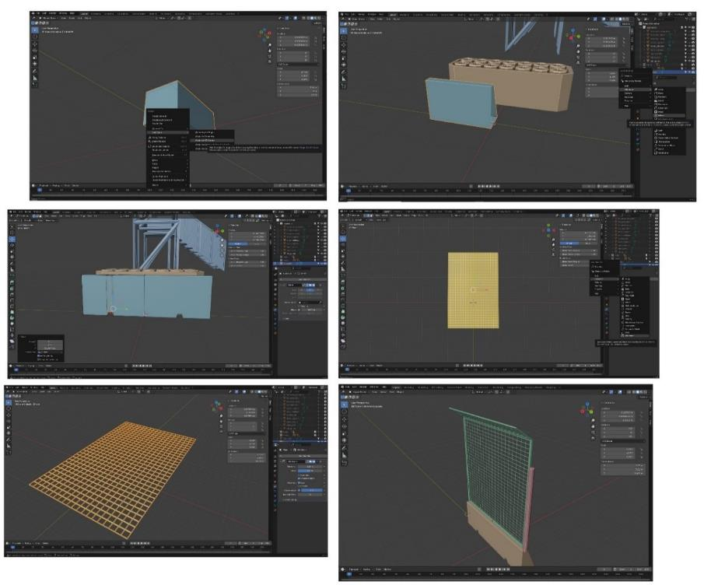
Slika 9. Postepena izrada betonske pregrade i žičanog okvira za ogradu

Zaštitni zid od guma
Zid koji se sastoji od guma posloženih u stupove i redove kako bi kreirali mekaniju vrstu zida. Započeo sam izradu sa običnim kvadratom (engl. plain) (slika 10.) kojeg sam izdužio u kvadar i rubove mu uobličio opcijom bevel. Nakon što sam postigao oblik vanjskog omotača, koji se nalazi oko svih naslaganih guma – kako bi držao u kompaktnoj cjelini, proširio sam ga u visinu.
Kada sam postigao okvir kreirao sam gume pomoću cilindra, te skaliranjem i zakrivljenjem rubova uobličio ga da nalikuje gumama. Kako bi popunio prostor omotača gumama, radi lakšeg obavljanja narednog repetitivnog postupka opet sam iskoristio već spomenuti array modifikator. Za teksture na zid sam postavio plastično-gumenu, glađu površinu, dok sam kod guma upotrijebio nešto hrapaviju. Zid sam obojao u dvije varijatne boje – žutu i zelenu, jer se upravo takve na stazi i pojavljuju.
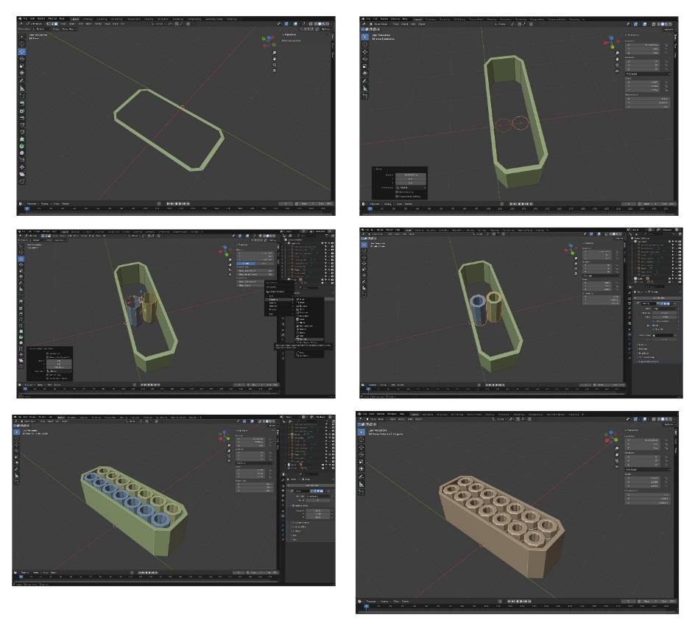
Slika 10. Izrada zaštitnog zida od guma

Reklamni most
Osim prikaza reklame poradi sigurnosnih razloga, most služi za prelaz ljudi preko staze. Potrebno je bilo napraviti stepenice, potporne stupove i sami prijelaz na bazi jednostavnog, izduženog i izdubljenog kvadra (slika 11.). Kod izrada stepenica izobličio sam, po referentnoj slici, strane kvadra. Stranice se ukoso spuštaju prema dnu tako da i dalje čine ciljani oblik. Nakošeni dijelovi podjeljeni su opcijom Loop cut na broj stranica dovoljan da prezentiraju jednu stubu.
Kako bih mogao manipulirati njihovim pozicijama bez kompromitacije ostataka objekta odvojio sam ih opcijom split. Zatim sam ih nakosio i čim su pozicionirani, povezao sa ostatkom objekta. Potporne stupove sam oblikovao triangulacijom (ctrl+t) kocke, a zatim postavio modifikator wireframe. Postavljena je tekstura metalne površine i sive nijanse boje, osim dijela gdje se nalazi reklama, jer nju definira služba marketinga.
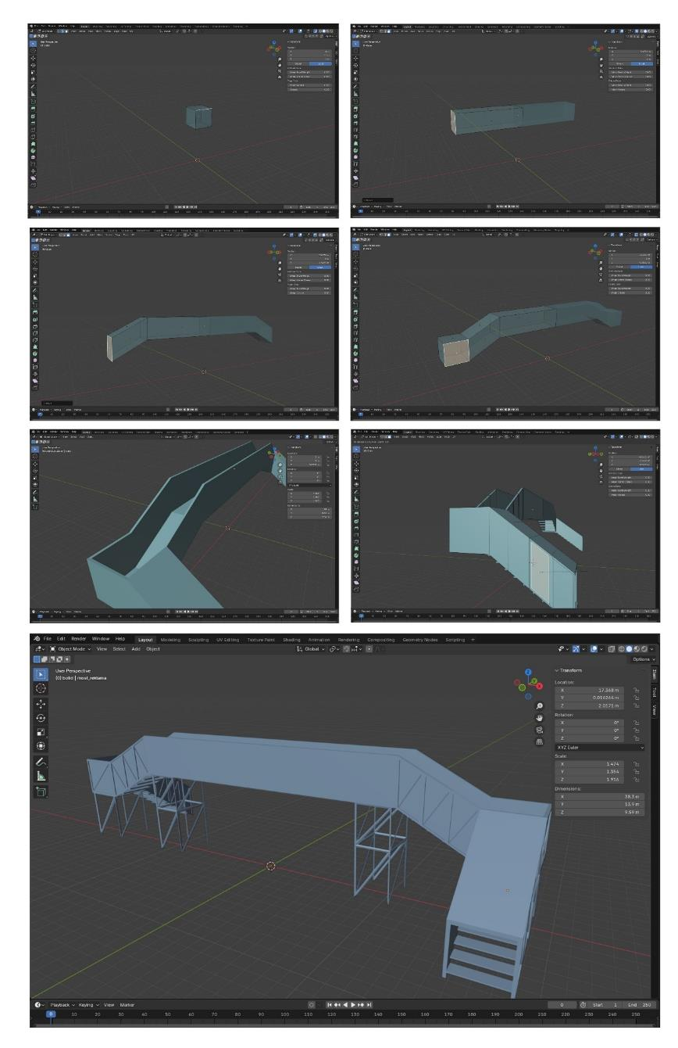
Slika 11. Koraci izrade 3D modela reklamnog mosta

Tribine
Duž staze je prisutno više vrsta tribina – koje variraju veličinom, izgledom i kapacitetom mogućeg gledateljstva. Za izradu odabrao sam napraviti dvije vrste: jednu većeg, a drugu manjeg kapaciteta – koje su distribuirane po sceni. Kod izrade tribina prvo sam kreirao kvadar (plain) i dodao mu debljinu, produžio ga da ima prednji i stražnji plato – gdje se gledatelji mogu kretati prema svojim mjestima. Na platoe se nadovezuju stepenice – koje se spuštaju do tla.
Nakon grube konstrukcije tribina, nakosio sam površinu gdje se nalaze sama sjedala i podjelio ih kao da kreiram stepenice – istovjetno sa modelom reklamnog mosta. Na tribinama su pozicionirana sjedala oblikovana iz udubljenog, plosnatog kvadra. Kako bi izbjegao repetitivne radnje pozicioniranja zasebnog sjedala, za svako sjedalo sam iskoristio prethodno spomenut modifikator array. Sigurnosnu ogradu koja se pruža oko tribina izvukao sam iz ruba konstrukcije (slika 12.). Kako bi sličile ogradi, iskoristio sam wireframe modifikator – koji prebacuje masu sa ispunjenja oblika na same stranice tog oblika.
Potporne stupove koji drže tribine kreirao sam na istovjetan način kao kod reklamnog mosta. Materijal se sastoji od baze metalnog dijela tamno sivkaste boje za skoro cijeli objekt, osim samih sjedala koja su plave boje i plastične strukture.
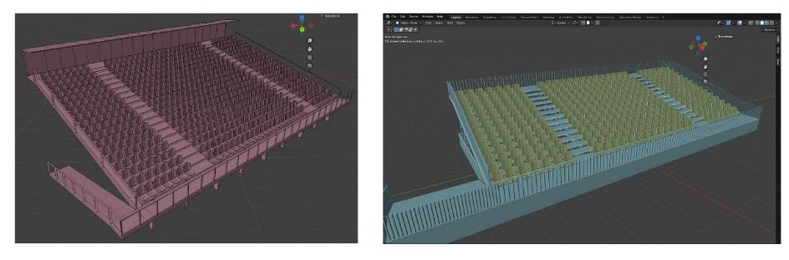
Slika 12. Prikaz dvije instance 3D modela tribina

Rubnjak
Rubnjak je gumeno-plastični povišeni dio staze. „Proširuje“ stazu i daje joj bolja vizualna ograničenja u zavojima, čime je usljed velikih brzina kretnji bolida bolje vidljiva granica piste tokom njihovih kretanja. Model rubnjaka sam napravio pomoću figure kvadara (slika 13.) – oblikujući ga tako da prati krivulje staze. Grbave je površine i nakošen prema stazi. Kvadar je podjeljen na poligone – koji su naizmjenično obojani zeleno-žutom bojom, sukladno propisanim sigurnosnim standardima i nacionalnim obilježjima.
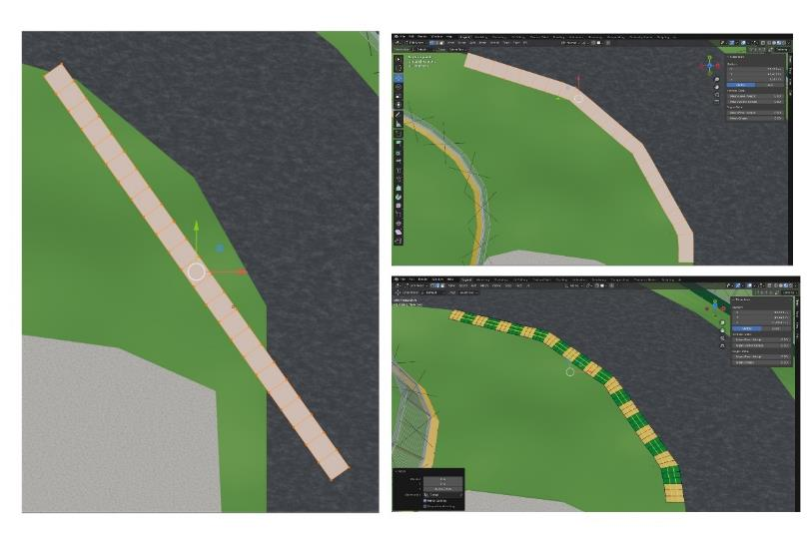
Slika 13. Postupak izrade rubnjaka

Šatori
Baza tijela šatora je jednostavna. Duž staze ih se pojavljuje više različitih vrsta. Odabrao sam tri vrste koje koriste organizatori tokom perioda utrke. Jedan je manji i vrlo jednostavan, drugi je dvostruko veći i drugačije konstrukcije, dok treći je sličan nadstrešnici i čini fan zonu za gledateljstvo.
Prilikom izrade 3D modela malog šatora uzeo sam kocku. Kako bi dobio šiljast oblik vrha šatora, sredinu njene gornje plohe sam pomakao u visinu. Dno šatora je kockasto, a na zidovima detalji od konstrukcije i vrata.
Drugi šator je dvostruko širi i duži, dok mu se krov pruža cijelom dužinom. Treći šator, nalik nadstrešnici (slika 14.), otvorenog je tipa. Prednja strana mu je otvorena, dok mu je stražnji zid pokriven i natkriven krovom. Pod mu je povišen u odnosu na tlo, tako da ima svoju platformu. Materijal je platno prljavo bijele boje sa crnim podom istog materijala.
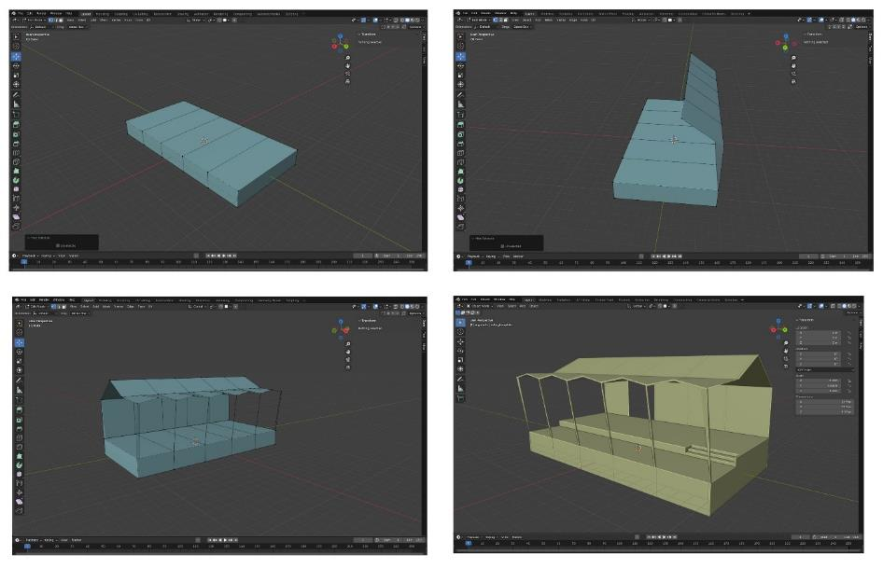
Slika 14. Prikaz izrade treće verzije šatora

Dizalica
Dizalica se sastoji od vozila koje se može kretati i ruke koja pomiče platformu sa ogradom – gdje se nalazi tehničko osoblje. Koristi se od strane novinara za snimanje iz raznih perspektiva tijekom utrke, te radnika koji prilikom sanacije štete koja se nalazi na višim položajima trkališta. Izrada modela započela je od podnožja (slika 15.).
Vozilo sam oblikovao od kocke koju sam istovremeno dijelio i zaoblio joj prednji dio i prema vrhu. U sredini sam ju produbio i stvorio mjesto za ruku, koju sam zatim izvukao extrude opcijom iz vozila prema željenoj visini. Pri tom procesu vodio sam računa o zglobovima dizalice. Platformu sam proširio iz vrha ruke – na kojoj sam zatim uredio i ogradu. Na samom kraju sam nadodao kotače ispod vozila. Tekstura je metalne površine, glađe od ograde s plavo sivom kombinacijom boja.
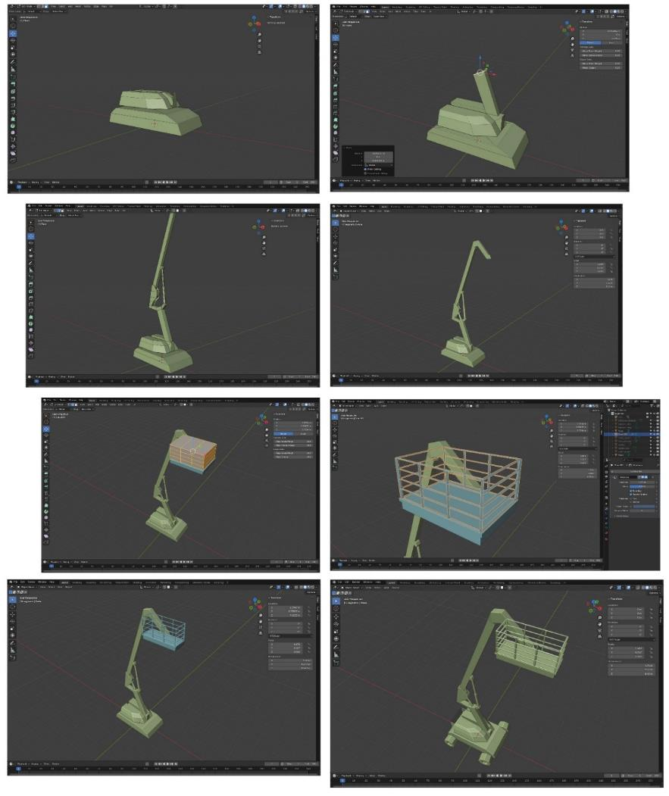
Slika 15. Koraci izrade 3D modela dizalice

Cisterna
Cisterna se sastoji od vozila i spremnika za gorivo na začelju kamiona. Koristi se tokom perioda utrka – za transport goriva. Kamion je oblikovan iz kocke, dodani su detalji prozora, vrata, svijetala, hladnjaka za motor i kotača. Na zadnjem dijelu dodana je cisterna formirana od spljoštenog valjka (slika 16.). Pobojana je sa bijelom i narančastom bojom, glatke površine.
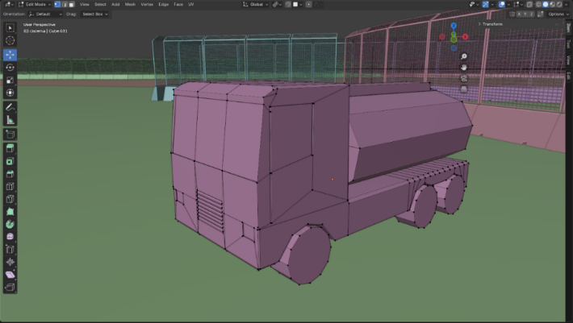
Slika 16. 3D model kamiona sa cisternom

Brodski kontejner
Brodski kontejneri čine potporu zaslonu na nekim mjestima. Neki od njih su preuređeni za boravak određenog osoblja. Za bazu sam izdužio figuru kocke i iskoristio bevel alat za odvajanje rubova. Međuprostor bridova sam podjelio na 37 dijelova po dužini i 6 po širini (slika 17 - gore desno). Nakon podjele odabrao sam svako drugo polje kao što je prikazano na slici 17 - dolje desno. Materijal je metalan, ali grublji i tamniji od metalnog materijala same ograde.
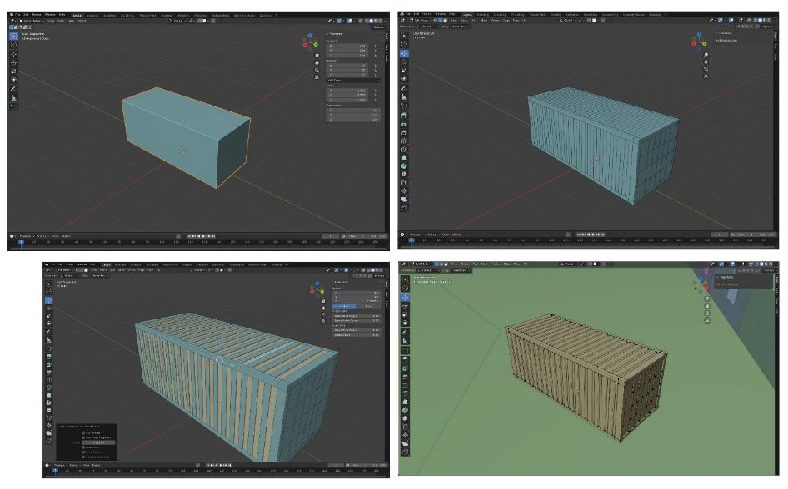
Slika 17. Postupak izrade brodskog kontejnera

Zasloni
U sceni su prisutne dvije verzije zaslona. Prvi zaslon je postavljen na dva brodska kontejnera koje sam kopirao od prethodno opisanog modela. Povrh kontejnera sam dimenzionirao platformu od skaliranog kvadra sa ogradom oko nje – sa zadnje strane. Sa prednje strane je zaslon strukturom nalik platformi preko kojeg se inače na utrci prati stanje koje snimaju organizatori i mediji. Drugom je napravljen okvir kojem se pridodao modifikator wireframe i kablovi koji drže viseći zaslon (slika 18.). Tekstura kontejnera je ista kao i kod prethodnog, dok je zaslon crn i polusvjetlucav.
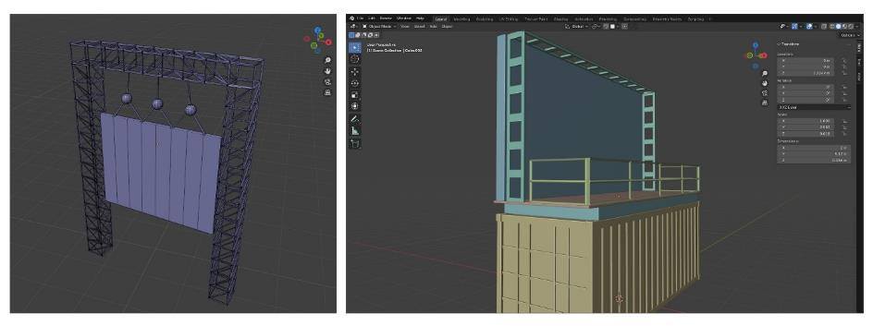
Slika 18. Prikaz 3D modela dvije verzije zaslona

Zidni uspornik
Zidni uspornik se nalazi na rubovima ograda pri ulazu u tehničko-servisni dio (pitbox). Služi kao sredstvo usporavanja u slučaju sudara – kako bi se spriječio direktni kontakt sa betonskim zidom. Specifičnog je izgleda i razlučiv je na iste dijelove koji se ponavljaju (slika 19.). Krenuo sam od figure kocke – koju sam smanjio, podjelio na 5 dijelova i njih pozicionirao tako da simuliram izbočinu sa jedne strane, odnosno udubinu sa druge strane. Kako bi dobio cijelo tijelo, po završetku segmenta sam ga kopirao u stranu i međusobnopovezao.
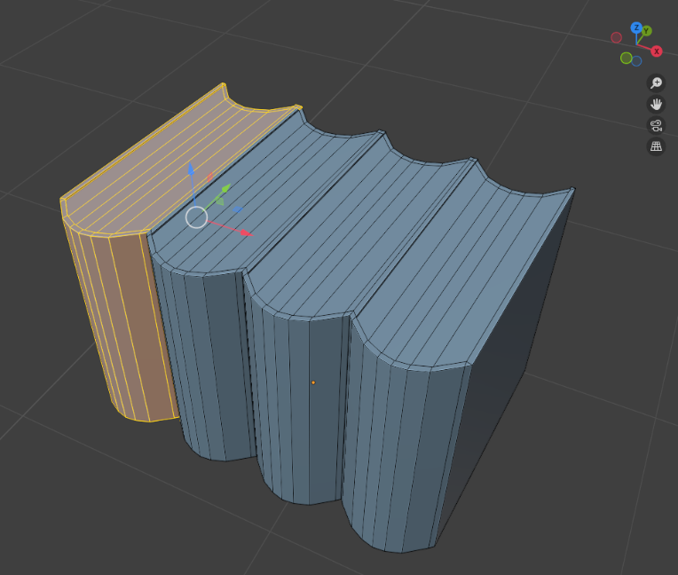
Slika 19. Prikaz modela zidnog uspornika i označenog segmenta

Zgrade
Od zgrada koje se nalaze kao objekti uz stazu izdvojio sam tri najvažnija – od kojih su dvije u tehničko-servisnoj sekciji, uredskom prostoru i sportskom centru. Treća zgrada je vizualno ikonična građevina sportskog instituta obloženog ciglom – koja se nalazi na četvrtom zavoju trkališta. Paralelno uz startnu liniju proteže se sporedna staza kojom vozači dolaze do garaže/radione svog tima. Uredi i sportski centar su zgrade koje imaju svoju stalnu upotrebu izvan vremena utrke, no koriste se i tijekom nje za gledateljstvo.
Baze zgrada su kvadri iz kojih se gradila visina. Prijelomi su se radili na mjestima gdje dolaze prozori, terase i izbočine. Terase bi se dobivale extrude opcijom dok bi se prozori dobili podjelom figure i inset opcijom. Materijal je beton u bojama adekvatnim zgradama, a prozori i reklamni dijelovi su istaknuti svojim izgledom.
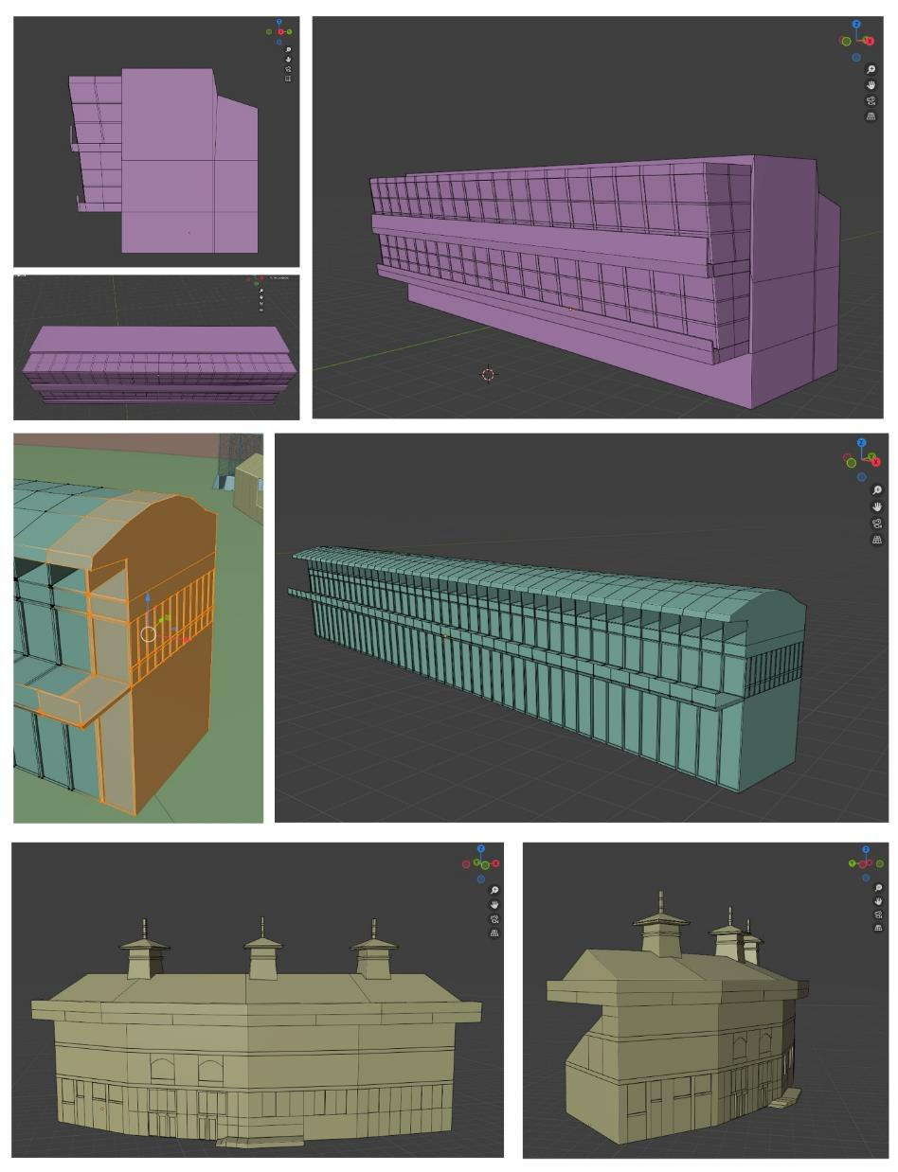
Slika 20. Koraci izrade zgrada (gornji red – uredi, sredinji red – sportski centar, dno – sportski institut)

Semafor
Semafor je objekt koji se nalazi na početku staze i signalizira trkaćima u kojem trenutku smiju krenuti u utrku. Na ovoj stazi on je obješen za konstrukciju sponzorske reklame koja se proteže preko staze. Gornji dio konstrukcije modeliran je iz kocke produljene u kvadar (slika 21 – gore lijevo). Potporni stupovi izduljeni su iz krajnjih stranica oblika i odvojeni opcijom separate u neovisni oblik (slika 21 – gore desno). Postavljeni su modifikatori wireframe i solidify.
Nakon dobivene konstrukcije, gornji dio podjelio sam na 5 dijelova – kojima sam rubove istaknuo alatom bevel. Iz tih dijelova spustio sam stupiće alatom extrude i povezao ih kako bi kreirali spojenu šipku na dnu. Šipku sam podjelio tako da mogu smjestiti zaslon sa lijeve i 5 semfora sa desne strane. U oblik semafora sam za kraj radi dobivanja signalizacijskih svijetala dodao figure plosnatog valjka. Materijal konstrukcije se sastoji od sponzorske boje, metalnih potpornih stupova, crnog materijala okvira semafora i zaslona, te reflektivih dijelova na mjestima gdje se nalaze svijetla i zaslon.
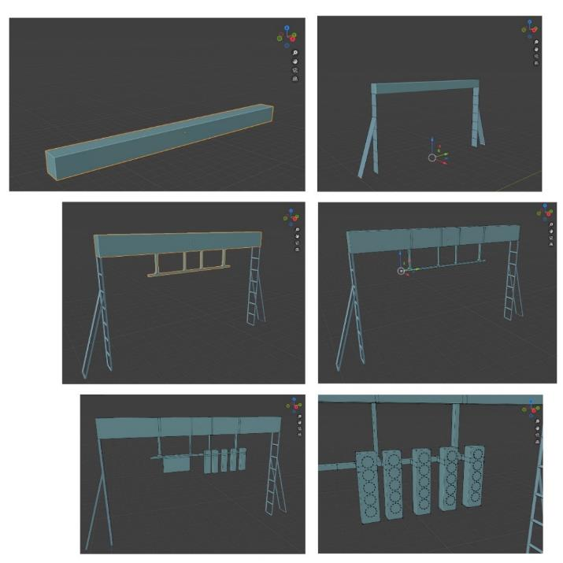
Slika 21. Koraci izrade 3D modela semafora

Reklama
Reklame koje se nalaze na pojedinim sektorima staze dijele istu strukturu. Kreirao sam kvadar i skalirao ga da bude manji, jer sam iz njega izvukao stup na visinu ograde. Iz stupa je izvučen onda oblik reklame (slika 22.). Stupu je nadodan isti materijal kao i ogradi, a reklama ima svoj materijal.
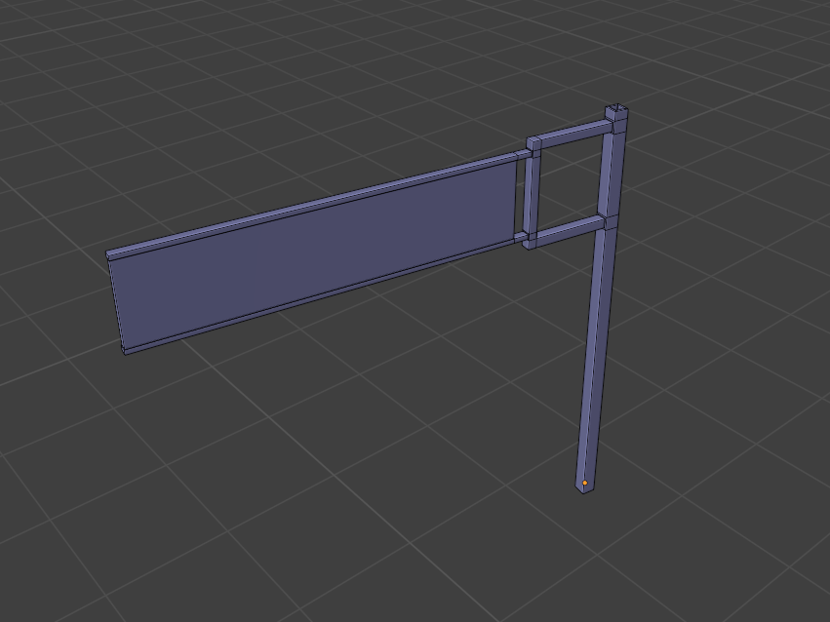
Slika 22. Model reklamnog panela

Sanitarni čvor
Jednostavan model objekta prenosivog sanitarnog čvora. Sastoji se od kocke izduljene u kvadar. Zakrivljeni krov postignut je podjelom elementa na manje dijelove, te je postepeno oblikovan u oblu – zakrivljenu površinu (slika 23.). Vrata i detalje površine na zidovima sam postigao izmjenjujući upotrebu inset i extrude. Materijal površine je plava plastika za tijelo kabine i bijela za krov.
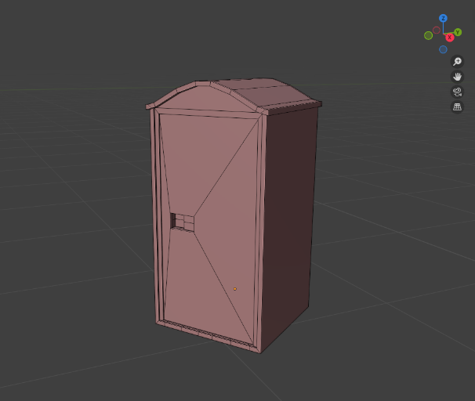
Slika 23. 3D Model sanitarnog čvora

Garaže/radionice
Sukladno pravilima utrke, svakom natjecateljskom timu pripadaju dvije garaže/radionice (jer imaju dva vozila u utrci). S garažom sam krenuo u kreiranje zgrade, postavio sam prethodno izmodelirani bolid i po njemu uzimao mjeru za garažu. Izrađenu garažu prekopirao sam pored prve i stopio pojedinačne elemente u jednu cjelinu.
Nastavio sam sa izradom zgrade u visinu, nadodajući terase po putu i ističući prozorske dijelove. Na samom vrhu dodao sam male stepenaste tribine. Završetkom dijela sa dvije garaže, iskoristio sam modifikator array kako bi obuhvatio ostalih devet timova po dvije garaže (slika 24.). Na kraju sam iz ruba zgrade oblikovao stepenište. Zgradu sam obložio betonskim materijalom sa drugačijim materijalom u predjelu reklama i stakla.
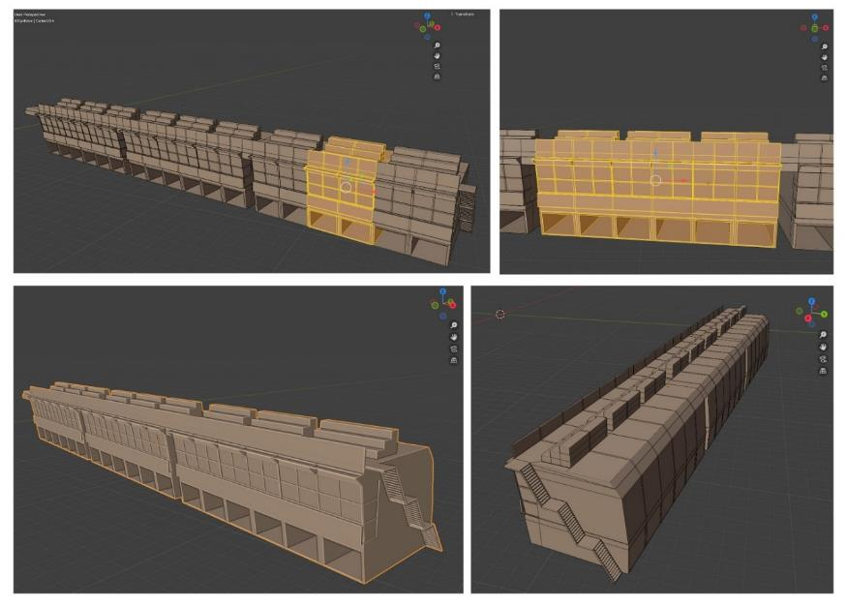
Slika 24. Prikaz 3D modela garaža i istaknutih pojedinih segmenata

Pobjednički podijum
Pobjednički podijum je platforma koja se na ovoj stazi nalazi između garaža i zgrade pored. Na njemu pobjednik sa svoja dva naredna mjesta dijeli proslavu pobjede. Baza je spljoštena kocka iz koje sam izvukao manji dio inset opcijom i izrazio ga, jer se na njemu nalaze valjkasti podijumi na koje staju najbolja tri vozača te utrke (slika 25). Temelju podijuma je pridodan materijal betona, dok su uspravni zid i povišeni segment u bojama sponzora.
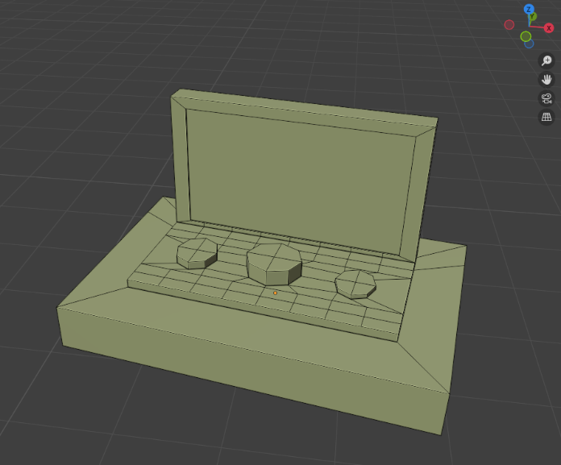
Slika 25. Izgled 3D modela podijuma

Izrada okoliša i scene

Proces izrade okoline
Okoliš se koncipira od travnate površine, šljunčanih područja izljetanja, asfaltne staze, te jezera sa otokom (slika 26.). Na travnatoj površini uz sve građevine prirodno se nalaze i stabla.
Zbog toga je bilo potrebno izmodelirati stablo koje bi se koristilo u sceni za okoliš. Dodan je i dnevni izvor svijetlosti – sunce. Kako bi se dobio efekt drugačijeg doba dana, podešene vrijednosti kuta i snage. Šljunčane površine su postavljene u zavojima gdje se inače na trkalištu i nalaze. Kako bi se pojavili tamniji dijelovi koji simuliraju šljunak, kreirane su od deformiranog kvadra (plain) i dodjeljena im je sivkasta tekstura sa noise efektom.
Materijal za travu je kreiran na sličan način samo što su vrijednosti u noise modulu promjenjene kako bi ličio na travu. Za vodu je materijal podešen da bude reflektivan, plave boje.
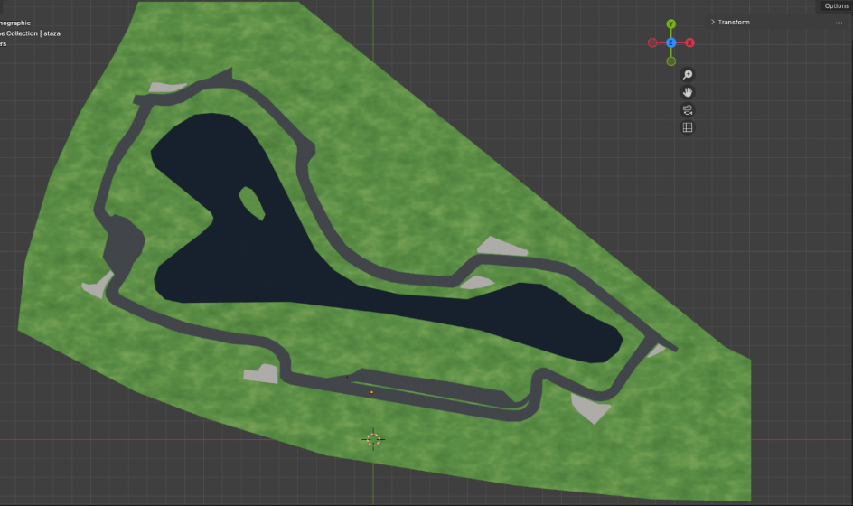
Slika 26. Prikaz virtualne scene okoline (odozgo)

Proces izrade stabla
U samom parku nalazi se više vrsta stabala, no radi jednostavnosti izradio sam jednu. Deblo stabla dobiveno je iz točke (engl. single vert) koja je istiskivanjem (engl. extrude) i dobrim pozicioniranjem poprimala oblik stabla. Sa dobivenim kosturom iskorišten je modifikator kože (engl. skin) i uređen kako bi izgledao normalno (slika 27. - gornji red, prve dvije slike). Sljedeća je bila priprema za izradu krošnje, a temelj je list (slika 27. – gore desno). List sam oblikovao iz kvadra, a krošnju od figure Ico sphere. Objekt krošnje sam stavio u žičani pogled, dodjelio mu sistem čestica i postavio ga na tip kose (engl. hair), te uređivao postavke emission, rotation i render (slika 27. – dolje desno).
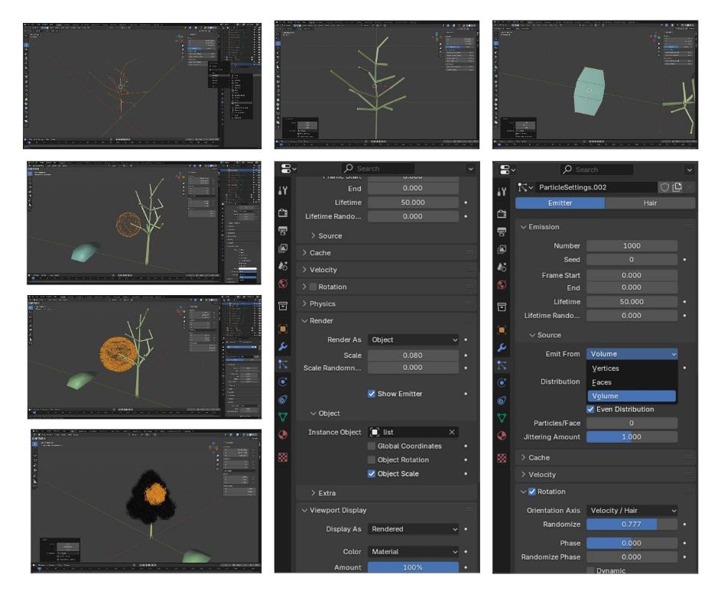
Slika 27. Koraci izrade 3D modela drveta i postavljanje sustava čestica

Izrada tekstura i materijala
Materijale i izgled elemenata u sceni uređivani su u Shading radnom prostoru Blender-a (slika 28.). U njemu su kreirani materijali i uređivani moduli. Svaki modul svojim setom postavki pridonosi izgledu materijala – koje je potrebno povezati na ispravan način. U radu su korištena pretežito dva modula – Noise texture i Color Ramp. Iskorišten je i treći (Bump) koji u konačnici ovog rada nije rezultirao značajnim vizualnim razlikama. Ostavljen je na elementu šljunka, ali nije korišten dalje. Moduli koji su kalibrirani ovisno o kojem je materijalu riječ su:
- Principled BSDF (zadani modul) – u kojem su korištene kalibriracije vrijednosti boje (engl. base color), razine metala (engl. metallic), hrapavost (engl. roughness) i zrcaljenje (engl. specular)
- Color ramp – modul koji mjenja boju iz Principled BSDF i omogućuje gradijent tonova.
- Noise texture – modul koji dodaje uzorak materijalu pomoću svojih vrijednosti. Korištene su: skaliranje (engl. scale), detalji (engl. detail) i hrapavost (engl. roughness)
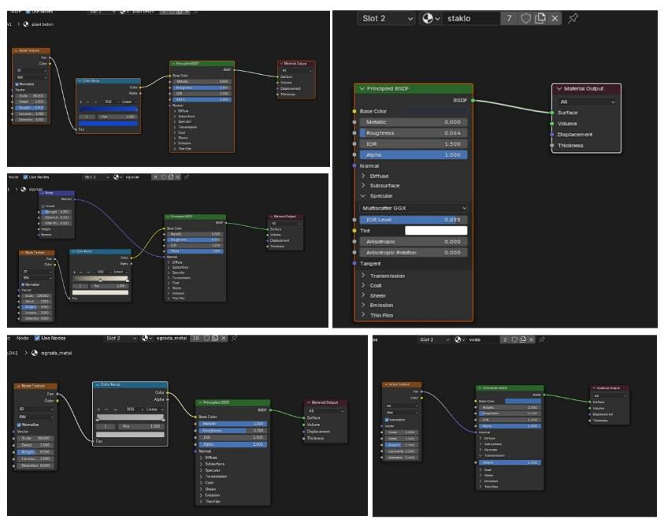
Slika 28. Materijali dijela materijala i moduli korišteni za izradu

Render slike projekta
Kako bi prikazao izgled scene trkaće staze i same elemente u njoj – renderao sam pet kadrova:
- Render dijela scene početka utrke sa bolidom ispred semafora, pogledom na tehničko-servisnu sekciju
- Render dijela scene gdje se bolid nalazi između prva dva zavoja utrke
- Render dijela scene na četvrtom zavoju koji prikazuje osim staze i sportski institut
- Render scene ispred zadnjeg zavoja utrke
- Render scene u zadnjem zavoju na ulazu u tehničko-servisnu sekciju
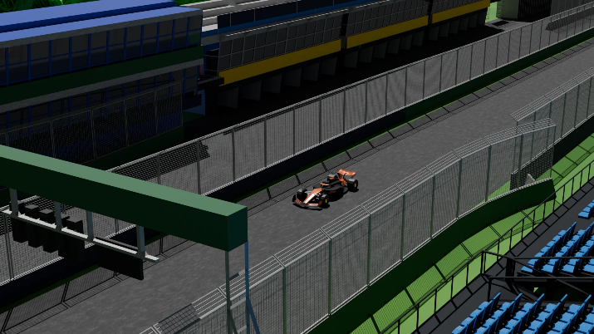
Slika 29. Render scene na početnoj liniji
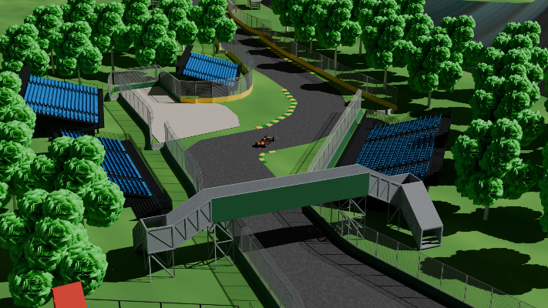
Slika 30. Render scene između prva dva zavoja

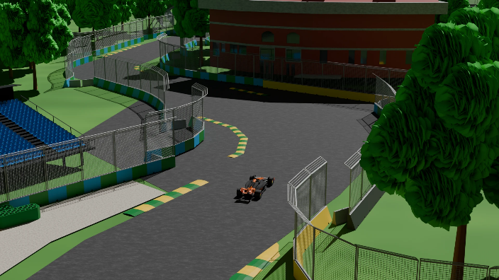
Slika 31. Render scene na četvrtom zavoju
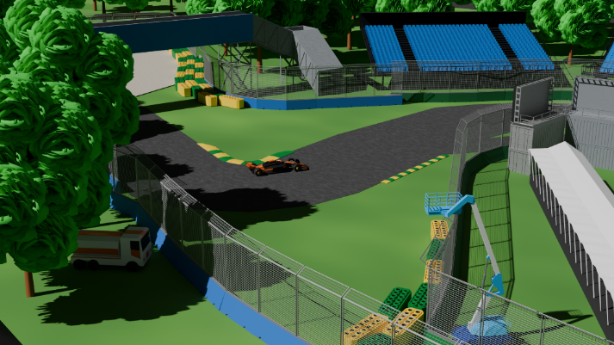
Slika 32. Render scene između zadnja dva zavoja
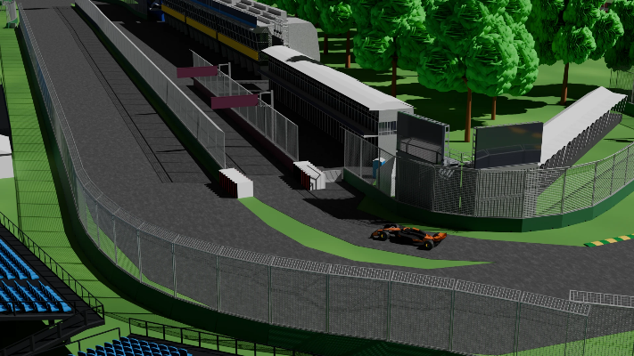
Slika 33. Render scene na zadnjem zavoju

Zaključak
Virtualno 3D modeliranje izvrstan je i danas nezaobilazan način vizualizacije raznih situacija u širokom spektru ljudske djelatnosti. On je jeftin i vremenski prihvatljiv nadomjestak za velik obuhvat korisnika: od operativnih eksperta iz određenih područja, preko stručnih specijalista u razvoju i proizvodnji – do u krajnosti IT eksperata koji se tehnički bave samim modeliranjem.
Primjer obuhvaćen ovim radom upućuje na 3D modeliranje i samim time simulaciju utrka Formule 1 za potrebe zabavne industrije. Kako je u samom radu navedeno, ta je primjena proširiva u mnogim smjerovima primjene vezanim uz same sportske utrke, industriju, građevinu, ekologiju, medije i zabavu.
S druge strane, one tehničke, 3D modeliranje je vrlo kompleksna i zahtjevna disciplina za stručnjake iz IT industrije koji sudjeluju u takvim projektima. Ono traži razne vrste specijalista za određena područja, istraživanje i suradnju oko promatranog modela simulacije.
Iz tog razloga ovaj rad mi je poslužio za stjecanje uvida u mogućnosti koje pružaju današnji softverski alati pri kreiranju jednog takvog modela. Sama priprema, planiranje i provedba projekta početno mi je omogućila razvoj koraka njegove provedbe i stijecanje početnih vještina za izradu dijelova modela stvarnog objekta u virtualnom svijetu.
Kako mi je 3D modeliranje željeno područje interesa za daljnjim razvojem nadam se da će mi uvidi do kojih sam došao izradom ovog rada pomoći u daljnjem usavršavanju, sudjelovanju u izazovnim projektima i napretku u poslovnoj karijeri.

Literatura
[1] A. Bernik, „Vrste i tehnike 3D modeliranja“, Tehnički glasnik, sv. 4, izd. 1–2, str. 45–47, pros. 2010, Pristupljeno: 7. srpnja 2025. [Na internetu]. Dostupno na: http://web.cs.wpi.edu/~matt/courses/cs563/talks/surfa
[2] „Buy Autodesk Maya 2026 Software | 3D Animation Software“. Pristupljeno: 12. lipnja 2025. [Na internetu]. Dostupno na: https://www.autodesk.com/products/maya/overview
[3] „Cinema 4D | 3D Animation & Modeling Software“. Pristupljeno: 12. lipnja 2025. [Na internetu]. Dostupno na: https://www.maxon.net/en/cinema-4d
[4] „Blender 4.5 LTS Manual“. Pristupljeno: 10. lipnja 2025. [Na internetu]. Dostupno na: https://docs.blender.org/manual/en/latest/index.html
[5] „Autodesk | 3D Design, Engineering & Construction Software“. Pristupljeno: 12. lipnja 2025. [Na internetu]. Dostupno na: https://www.autodesk.com/
[6] „Tinkercad“. Pristupljeno: 12. lipnja 2025. [Na internetu]. Dostupno na: https://www.tinkercad.com/
[7] „Compare Autodesk Fusion vs Autodesk Fusion for Personal Use | Autodesk“. Pristupljeno: 12. lipnja 2025. [Na internetu]. Dostupno na: https://www.autodesk.com/products/fusion-360/personal
[8] Z. Mihajlović i A. Jović, 3d modeliranje, teksturiranje i animiranje. Sisak: Tehnička škola Sisak, 2023.
[9] „F1 - The Official Home of Formula 1® Racing“. Pristupljeno: 23. srpnja 2025. [Na internetu]. Dostupno na: https://www.formula1.com/
[10] Piria Mihael, „Izrada 3D modela u programu Blender“, Sveučilište Sjever, Koprivnica, 2023.

https://www.formula1.com/en/latest/article/helpful-information-when-visiting-albert-park-grand-prix-circuit-for-the.5qi4coWrcmVz97WLIotHAW
https://www.amalgamcollection.com/products/mclaren-mcl39-2025-australia
Istiskivanje (eng. extrude) istisne rub, brid ili plohu.

